    Председателю оргкомитета Конкурса

**Заявка**

**на участие в конкурсе**

**по благоустройству территорий образовательных учреждений**

**Матвеево-Курганского района**

Администрация МБОУ Григорьевской сош просит принять заявку на участие в Конкурсе и рассмотреть материалы в соответствии с Положением.

Директор школы ________ А.В. Могильная

***ПАСПОРТ***

***участка образовательного учреждения***

***МБОУ Григорьевской СОШ***

|  |  |
| --- | --- |
| **Полное наименование образовательного учреждения (далее – ОУ)** | Муниципальное бюджетное общеобразовательное учреждение Григорьевская средняя общеобразовательная школа |
| **Ф. И.О. руководителя ОУ** | Могильная Ангелина Владимировна |
| **Адрес, телефон, факс, e-mail ОУ** | Ростовская область, Матвеево-Курганский район, село Григорьевка,  пер. Центральный, 4  Тел. 3-61  mk768@mail.ru |
| **Количество детей, обучающихся в ОУ** | 89 человек |
| **Характеристика участка:** |  |
| **1. Общая площадь пришкольного участка** | 1,8 га |
| **2. Зоны:**  **- эстетическая (цветники, клумбы и т. д.);**  **- площадь учебно-опытного участка;**  **- физкультурно-спортивная;**  **- отдыха;**  **- для проведения занятий по профилактики детского дорожно-транспортного травматизма;**  **- хозяйственная зона.** | 2 клумбы  нет  имеется  имеется  нет |
| **3. Использование зеленого ограждения** | Берёза, акация, тополь, тамарикс в качестве живой изгороди, клен американский, клен обыкновенный, ясень, каштан, абрикос, вишня. |
| **4. Использование в образовательном процессе, в том числе**[**дополнительном образовании**](http://pandia.ru/text/category/dopolnitelmznoe_obrazovanie/)**, благоустройства школьной территории в различные времена года.** | Трудовые десанты, экскурсии и [практические работы](http://pandia.ru/text/category/prakticheskie_raboti/) на уроках биологии, географии, окружающего мира, проведение уроков физкультуры и технологии; |
| **5. Конкурсная и**[**проектная деятельность**](http://pandia.ru/text/category/proektnaya_deyatelmznostmz/)**в развитии благоустройства школьной территории.** | Проект «Наш прекрасный двор».  Конкурс «Аукцион идей».  Конкурс рисунков «Школьный двор моей мечты». |
| **6. Материально- техническая база для проведения работ по благоустройству.** | лопаты – 4 шт.  грабли – 5 шт.  носилки – нет.  ведра-5шт |
| **7. Детские и детско-взрослые объединения для проведения работ по благоустройству (кружки, трудовые отряды и др.).** | ЛТО (летний трудовой отряд)  Трудовой отряд «Умелые ручки» |
| **8. Творческий подход.** | Конкурс проектов на лучшую клумбу.  Акция «Подари школе цветок». Акция «Береги природу вокруг себя». |
| **9. Социально значимые акции.** | «Осенний школьный двор». |
| **10. Роль родительской общественности в благоустройстве школьной территории.** | Участие родителей в оборудовании клумбы. |

Проект МБОУ Григорьевской сош «Наш прекрасный двор»

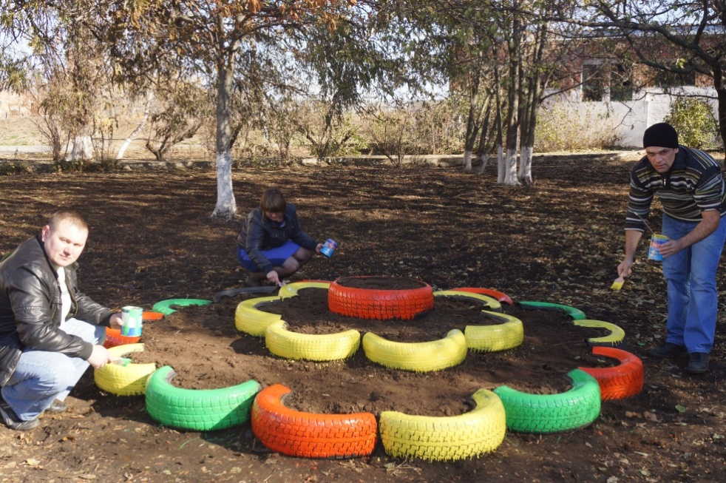

Срок реализации: 2015-2016 г (1 год)

2015 г.

**Пояснительная записка.**

В условиях модернизации современного образования, перехода на более качественный уровень подготовки  обучающихся к адаптации в условиях современного общества, в педагогической  практике  приоритетной является задача формирования  умения применять полученные знания и умения на практике в различных сферах жизнедеятельности. Педагогические подходы, технологии должны быть ориентированы на достижение каждым учеником  определенного практического результата.

Из всех известных  педагогических технологий, особое внимание нужно   уделить технологии проектной деятельности учащихся, так как именно  эта технология  формирует  у школьника стремление получать конкретные знания, создавать  конкретные продукты своей деятельности.  Проектно-исследовательская деятельность даёт полезные навыки постановки цели и определения задач, выявления проблемы и поиска путей решения, сбора и анализа информации, формулирования выводов и убедительного представления результатов.

*«Если бы каждый человек на клочке земли*

*своей сделал все, что он может, как прекрасна*

*была бы Земля наша».*

**Актуальность и важность проекта.**

МБОУ Григорьевская средняя общеобразовательная школа расположена недалеко от центра села и является его главной составляющей.

 Экологическое и трудовое воспитание школьников являются приоритетными направлениями деятельности школы. Работа по благоустройству школьной территории выступает как эффективное средство формирования экологической культуры подрастающего поколения.

 Деятельность по благоустройству школьной территории – это универсальное средство, которое одновременно выполняет ряд функций: познавательную, развивающую, духовно-нравственную, гражданского становления личности, функцию проектирования собственной деятельности.

 Становясь участниками проекта, школьники пробуют себя в различных социальных ролях, что содействует их успешной социализации в обществе. Проект «Наш прекрасный двор» является эффективным средством формирования активной гражданской позиции школьников и их экологической культуры.

В проекте дизайна пришкольного участка предложены изменения, после внедрения, которых внешний вид цветников будет более современным и ухоженным.

**Проблема**

   Материально-техническая база образовательного учреждения не позволяет в учебный план включить  учебный предмет «Трудовое обучение». Трудовая, коллективно-творческая деятельность является одним из реальных способов формирования нравственных и  трудовых качеств личности.

**Объект исследования** - эстетичный вид Григорьевской школы.

**Предмет исследования**– пришкольный участок около Григорьевской школы.

**Цель   проекта:**

1. Разработка  и реализация проекта озеленения пришкольного участка, а именно создание эстетически и экологически привлекательного пространства возле школы за счет зеленых насаждений и цветов.
2. Воспитание  трудолюбия, любви к своей школе, бережного отношения к природе.
3. Развитие творческих способностей учащихся.
4. Формирование навыков здорового образа жизни.
5. Реализация принципа практико-ориентированного обучения.
6. Формирование первоначальных навыков коллективной работы.

**Задачи:**

1.Проанализировать готовность общественности, родителей  принять участие в проектной  деятельности.

2. Определить агротехнические приемы выращивания предлагаемых растений.

3. Разработка и осуществление плана озеленения и благоустройства территории школьного двора.

4. Проведение акции «Береги природу вокруг себя».

5.Распространение среди учащихся знаний о [ландшафтном дизайне](http://pandia.ru/text/category/landshaftnij_dizajn/);  
6.Освоение навыков коммуникативной культуры, работы в коллективе;  
7.Развитие аналитических навыков и навыков критического мышления;  
8.Формирование чувства [гражданской ответственности](http://pandia.ru/text/category/grazhdanskaya_otvetstvennostmz/) в решении актуальных проблем местного сообщества.

**Тип проекта**

     Практико-ориентированный, исследовательский, информационный, межпредметный.

**Руководитель проекта:**

Заместитель директора по ВР – Сердюкова Наталья Александровна.

**Консультанты проекта:**

Учитель биологии – Садовская Елена Николаевна

Ландшафтный дизайнер, родительница  -  Пугачева Ирина Павловна

Помощник  ландшафтного дизайнера и  руководитель творческой группы проекта -  Деркачева Ирина Геннадьевна

**Участники проекта:**

|  |  |
| --- | --- |
| Класс | ФИО учащегося |
| 7 | Борщев Антон |
| 7 | Колесников Константин |
| 8 | Солодов Данил |
| 8 | Лях Виталий |
| 9 | Борщев Владимир |
| 9 | Войнов Павел |
| 9 | Островский Артем |
| 10 | Палагин Дмитрий |
| ФИО учителя | |
|  | Енин Д.В. |
|  | Бискупский С.С. |
|  | Деркачева И.Г. |
|  | Сердюкова Н.А. |

**Содержание проекта**

  Приступая к работе, мы проводим анализ ситуации на данный момент с целью определения наиболее важных проблем, которые требуют оперативного решения.

  После того как будут определены проблемы, проводится работа по художественному оформлению школьного двора.

В [октябре](http://pandia.ru/text/category/yanvarmz_2012_g_/) 2015 года планируется провести конкурс «Аукцион идей» на лучший мини - проект по благоустройству и озеленению школьного двора среди учащихся 7 – [11 классов](http://pandia.ru/text/category/11_klass/) и конкурс рисунков «Школьный двор моей мечты» 1-6 кл.

Представленные мини-проекты могут определить основные направления по благоустройству школьного двора:

-создание цветников с использованием современных элементов ландшафтного дизайна;

-оборудование мест отдыха.

На основе мини-проектов инициативно группой будет разработан проект благоустройства школьной территории.

**Срок проекта.**

Практическая реализация проекта должна осуществляться с ноября 2015 по  [май](http://pandia.ru/text/category/avgust_2012_g_/) 2016 года.

**Механизмы реализации проекта.**

|  |  |  |
| --- | --- | --- |
| №  п/п | Направление | Виды деятельности |
| 1. | «Знания во спасение!» | - проведение [социологических исследований](http://www.pandia.ru/text/category/sotciologicheskie_issledovaniya/), мониторинга состояния окружающей среды на школьной территории; - приобретение учащимися знаний, необходимых для успешной реализации проекта; - распространение информации среди учащихся и педагогов школы; |
| 2 | «Созидатели» | - организация и проведение [практической работы](http://pandia.ru/text/category/prakticheskie_raboti/) по благоустройству и озеленению школьной территории. |

**План выполнения проекта  «Наш прекрасный двор».**

|  |  |  |  |
| --- | --- | --- | --- |
| **Содержание деятельности** | **Срок** | **Ответственный** | **Результат** |
| Утверждение темы  проектной деятельности | 4-я неделя октября | Зам. директора по ВР | Лекция «Проектная деятельность», методические разработки |
| Организация творческой группы учителей работающих по теме проекта. | Октябрь | Старший вожатый |
| Создание творческой группы учащихся, работающих по теме проекта. | Октябрь | Старший вожатый |
| Определение целей и задач проекта | Октябрь | Зам. директора по ВР |
| Выполнение эскиза дизайна участка. | Ноябрь | Зам. директора по ВР Старший вожатый  Родители | Эскиз ландшафтного дизайна |
| Выполнение расчетов по засаживанию культур. | Ноябрь | Старший вожатый | Отчет |
| Работа по созданию  клумбы. | Ноябрь-май | Старший вожатый  Учитель биологии  Трудовой отряд | Клумба |
| Создание плодородного слоя земли | Ноябрь | Трудовой отряд | Плодородная земля |
| Приобретение рассады. | Апрель | Трудовой отряд Родители | Цветы |

**Этапы реализации проекта «Наш прекрасный двор»**

|  |  |  |  |  |
| --- | --- | --- | --- | --- |
| **№ п/п** | **Название**  **этапа** | **Цель** | **Срок выполнения** | **Мероприятие** |
| 1 | Подготовительный | Мотивация, целеполагание проекта. | Октябрь 2015 г. | Проведение анализа экологического состояния школьной территории  Старт конкурса «Аукцион идей» на лучший мини-проект по благоустройству школьной территории» . 7-11 кл.  Конкурс рисунков «Школьный двор моей мечты» 1-6 кл. |
| 2 | Проектировочный | Построение ориентировочной схемы деятельности | Ноябрь  2015 г. | - создание проектной группы; - составление плана озеленения и благоустройства школьной территории; |
| 3 | Практический | Реализация проекта | Ноябрь  2015 г-  май 2016 г. | Приобретение семян и выращивание рассады. Трудовой десант «Школа – двор» по благоустройству школьной территории. Обработка почвы и посадка рассады цветочных культур на школьной территории.  Уход за посаженными цветочными культурами. |
| 4 | Аналитико-коррекционный | Анализ промежуточных результатов работы и внесение изменений | Апрель  2016 г. |  |
| 5 | Заключительный | Сопоставление действительных и желаемых результатов работы. | Май 2016 г. | Предполагаемый результат .  Организация социально-значимой общественной деятельности школьников;  Комплексный подход к воспитанию гражданственности, патриотизма, экологической культуры, трудовому воспитанию;  Создание условий для возможной организации процесса совместной работы, способствующего духовному сближению детей и взрослых, рождению общих интересов и увлечений;  Приобщение к здоровому образу жизни как важной составляющей экологической культуры; |

**Материально-техническая база для проведения работ по благоустройству.**

1 Рассада цветов (Петуния)- 50 шт. по 15 руб. (750 р)  
2 Краска фасадная 480 руб.   
3 Кисточки 65 руб.  
4 Лопаты – в наличии.  
5. Почвенный грунт.

**Реализация проекта. Практическая деятельность:**

|  |  |
| --- | --- |
| H:\фото проект\DSC09341.JPG | Территория, на которой будет реализовываться проект. |
|  |  |
| H:\фото проект\DSC09342.JPG | Планирование клумбы. |
| H:\фото проект\DSC09346.JPG | Заготовка формы клумбы. |
| H:\фото проект\DSC09350.JPG | Первоначальный вид. |
| H:\фото проект\DSC09365.JPG | Погрузка грунта- совместная работа с учителем. |
| H:\фото проект\DSC09403.JPG | Засыпаем грунт! |
| H:\фото проект\DSC09405.JPG | Приступили ко второму ярусу клумбы. Работа кипит! |
| H:\фото проект\DSC09408.JPG | Осталось только придать клумбе настроение-покрасить в яркие цвета! |
| H:\фото проект\DSC09413.JPG | Покраска. |
| H:\фото проект\DSC09418.JPG | Проект «Наш прекрасный двор» готов! |